**2022-2023 EĞİTİM ÖĞRETİM YILI …………….ORTAOKULU 8. SINIF FEN BİLİMLERİ 1.DÖNEM SONU YAZILI SINAVI**

2

**Adı: Soyadı:**

**No : Aldığı Not:**

**1.Bilim nedir?kısaca açıklayınız.10 puan**

3

**2.Karadelik hakkında bilgi veriniz?10 puan**

**3.Mendel’in bezelye bitkikisini seçme nedenini açıklayız.**

4

**4.Aşağıda verilen genetik mühendisliğinin biyotekolojik uygulamaları hakkında bilgi veriniz.10 puan**

**A -)gen aktarımını açıklayınız.**

**B-) Aşılama nedir?kısaca açıklayınız.**

1

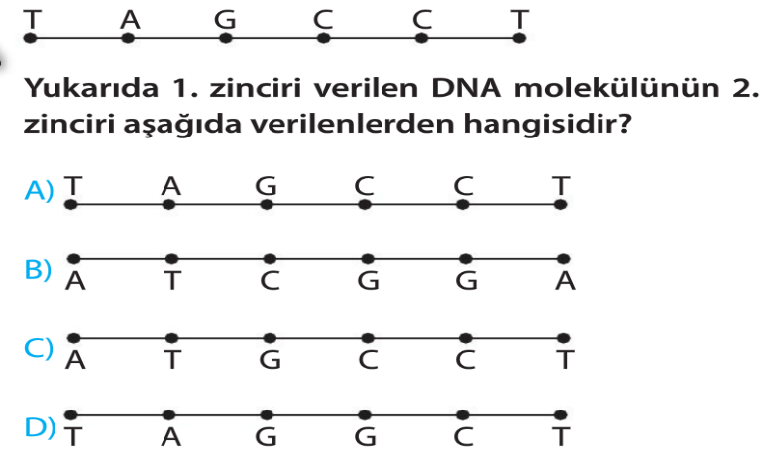

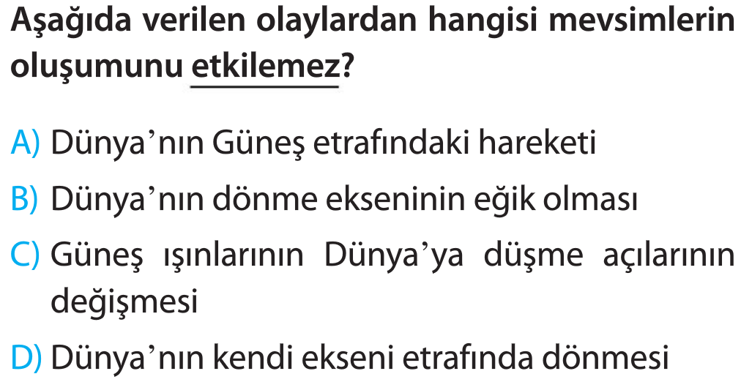

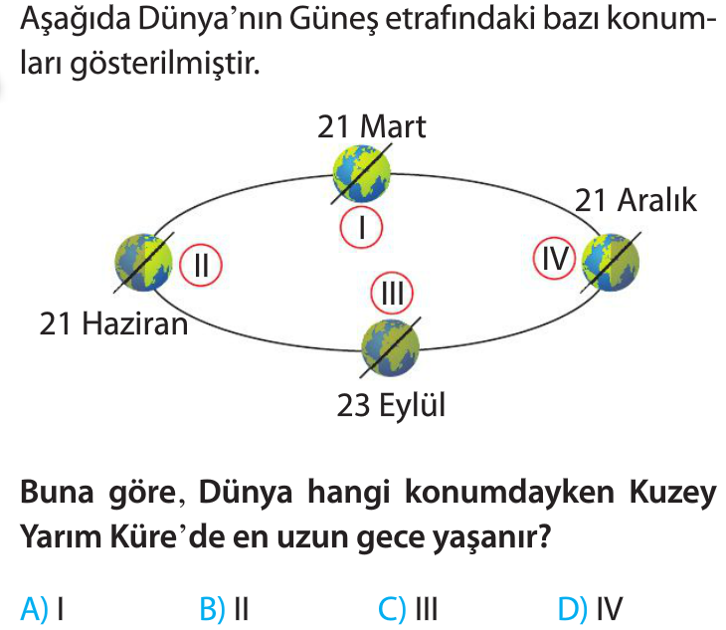

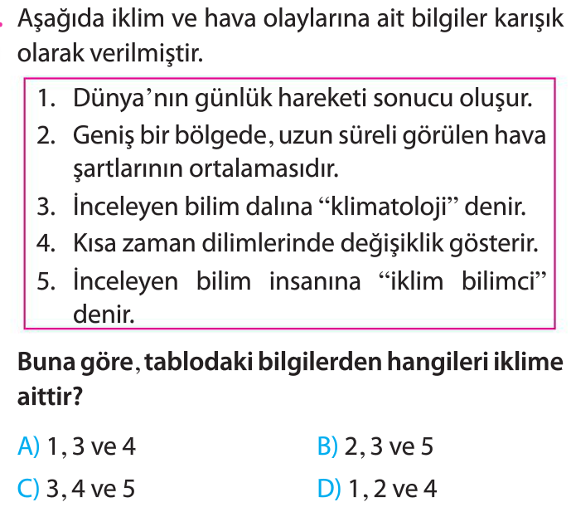

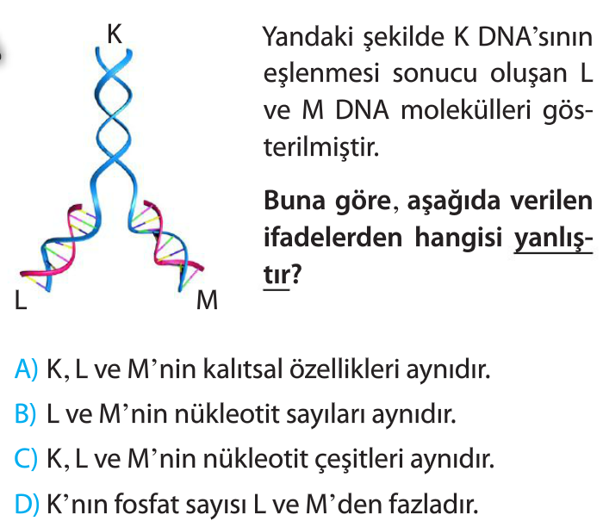

5

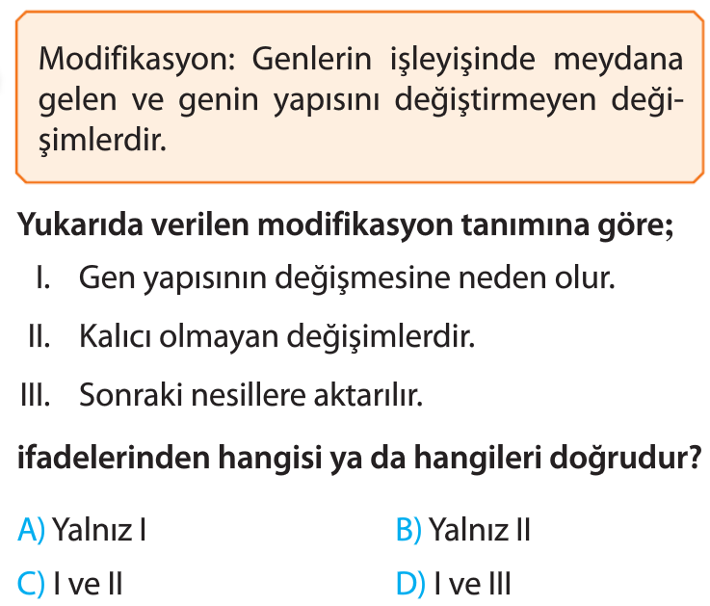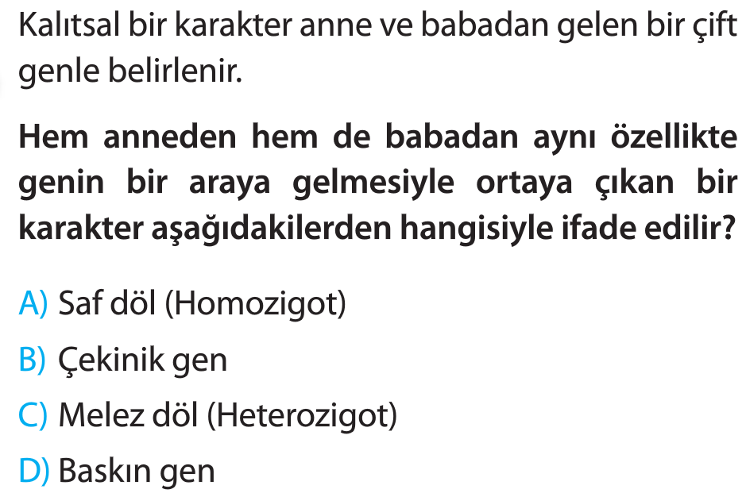

11

100

7

6

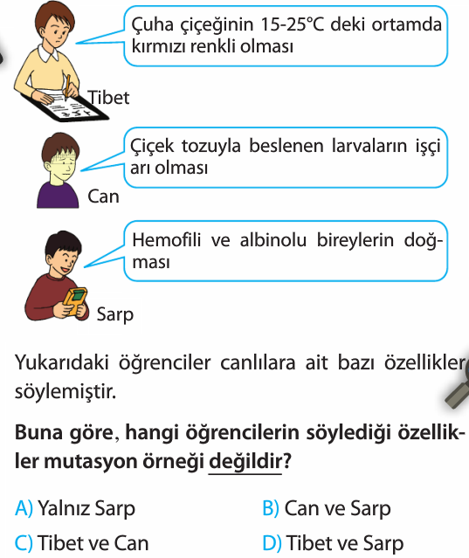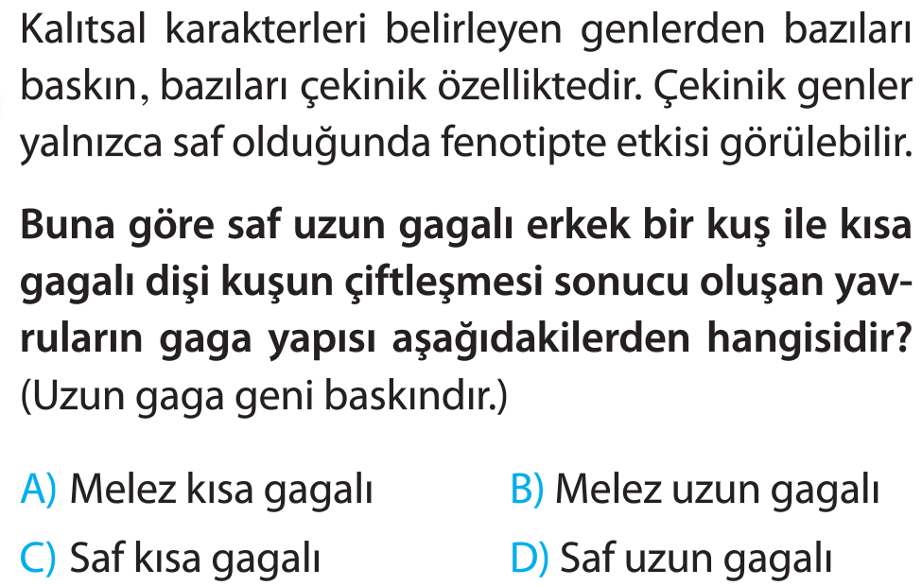

12

9

8

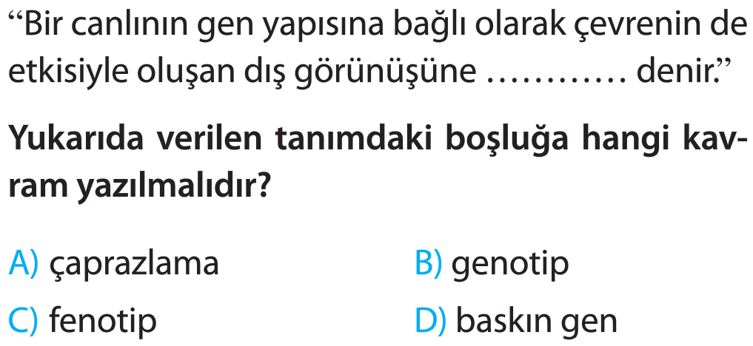

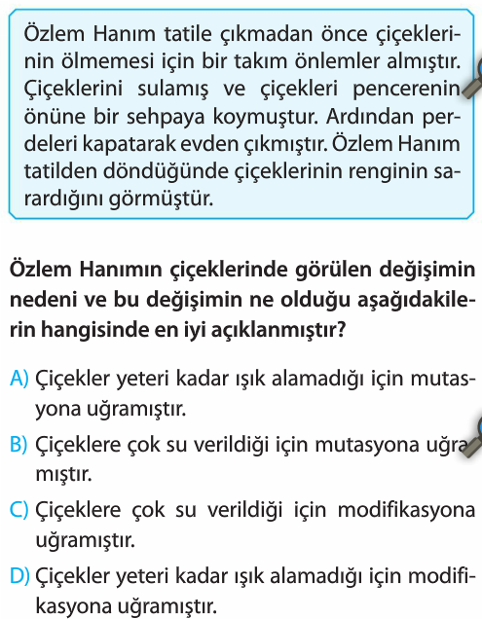

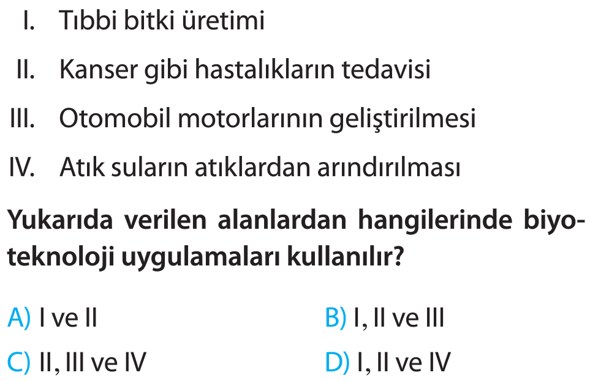

**Çoktan seçmeli sorular 5 puan’ dır.**

**Sınav Süresi 40 Dakikadır. Başarılar.**

**…………………………….**

**Fen Bilimleri Öğretmeni**

|  |
| --- |
| **FEN KURDU LGS SORU BANKASI ÇIKTI**  <https://www.kitapyurdu.com/kitap/fen-kurdu-8-sinif-lgs-fen-bilimleri-soru-bankasi-/625786.html> |
|  |
| Daha fazla yazılı sorusu ve evraka [**https://www.facebook.com/groups/fenkurdu**](https://www.facebook.com/groups/fenkurdu)  öğretmen grubumuzdan ulaşabilirsiniz. |